Отчет по лабораторной работе №3

Операционные системы

Глущенко Евгений Игоревич

Содержание

# 1 Цель работы

Научиться оформлять отчёты с помощью легковесного языка разметки Markdown

# 2 Задание

1. Сделайте отчёт по предыдущей лабораторной работе в формате Markdown.
2. В качестве отчёта предоставляются отчёты в 3 форматах: pdf, docx и md (в архиве, поскольку он должен содержать скриншоты, Makefile и т.д.)

# 3 Выполнение лабораторной работы

Перехожу в рабочую дерикторию. (рис fig. 1)

переход

Рис. 1: переход

Копирую файл report.md под своим названием (рис fig. 2)

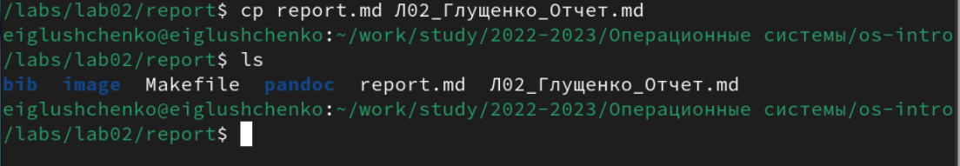

Рис. 2: Копирование

Запускаю файл md с помощью mousepad (рис fig. 3)

Запуск

Рис. 3: Запуск

Заполняю отчет (рис fig. 4)

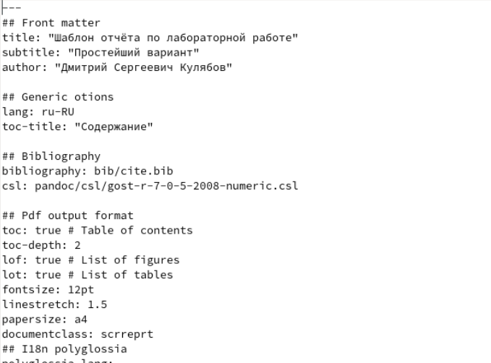

Рис. 4: заполнение

Прописываю make для создание word и pdf файлов (рис fig. 5)

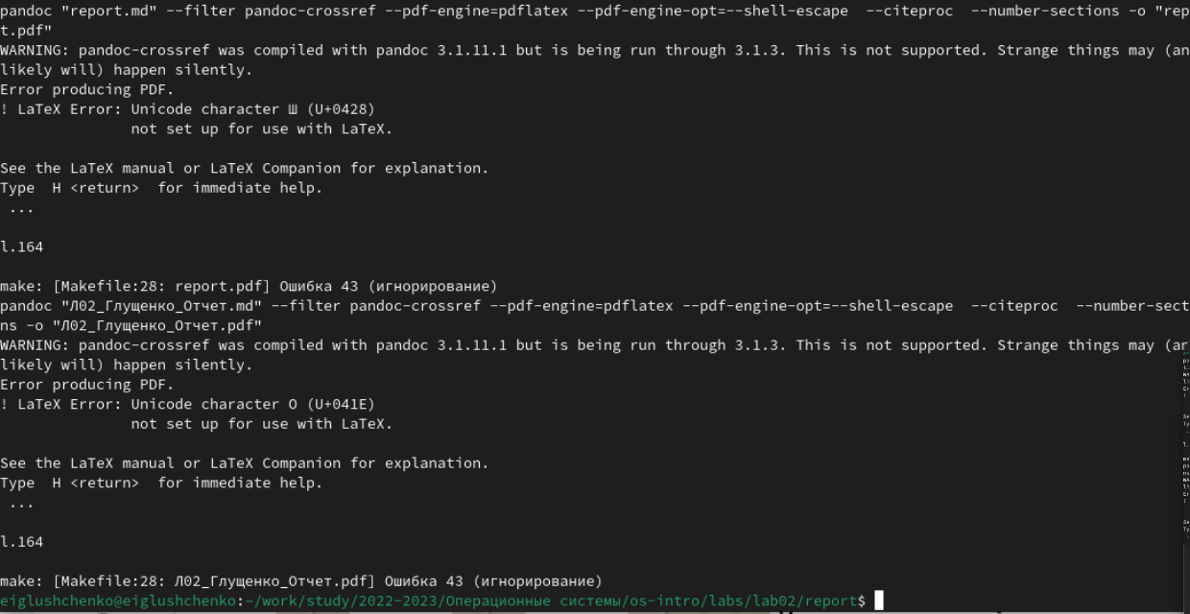

Рис. 5: Make

Отправляю файлы на гитхаб(рис fig. 6)



Рис. 6: Отправка на гитхаб

# 4 Выводы

При выполнении данной работы я научился оформлять отчеты в markdown.

# Список литературы